Pays de la Loire

Communauté de Communes Baugesois Vallée
35 372 habitants, 7 communes – Maine et Loire

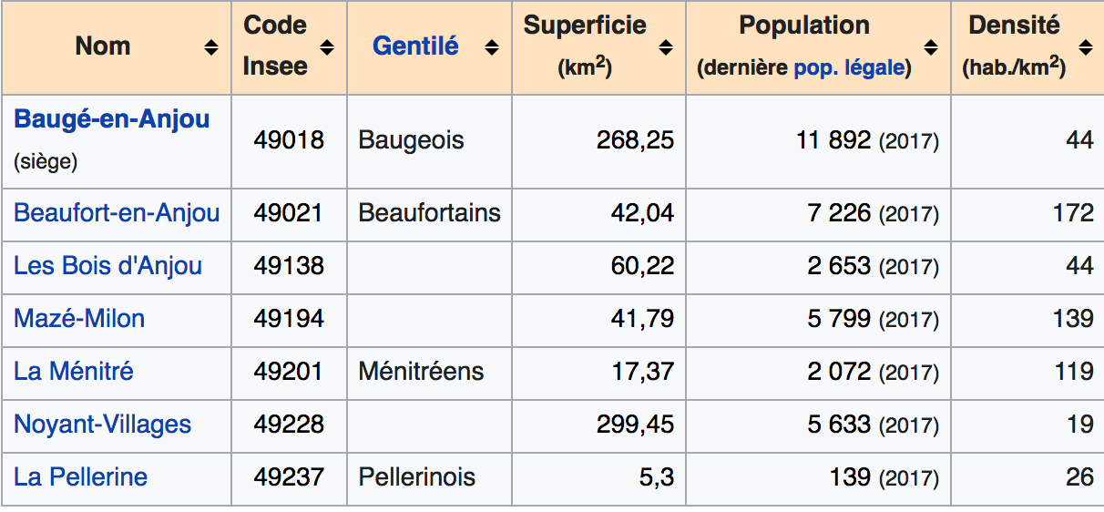

Communauté de Communes Bercé Belinois (Sarthe)
19 485 habitants, 8 communes - Sarthe

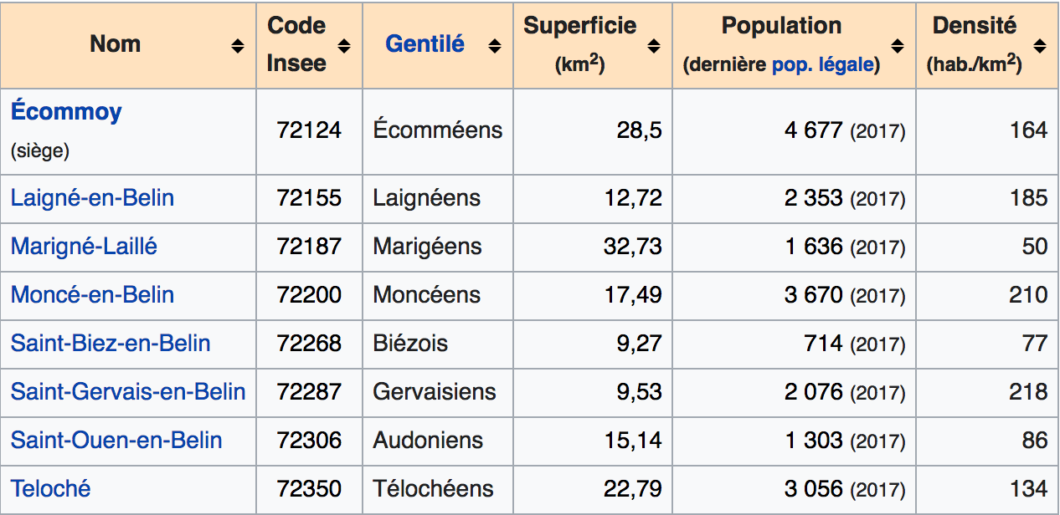

Centre – Val de Loire

Communauté de Communes Touraine-Est Vallées
39 702 habitants, 10 communes – Indre et Loire

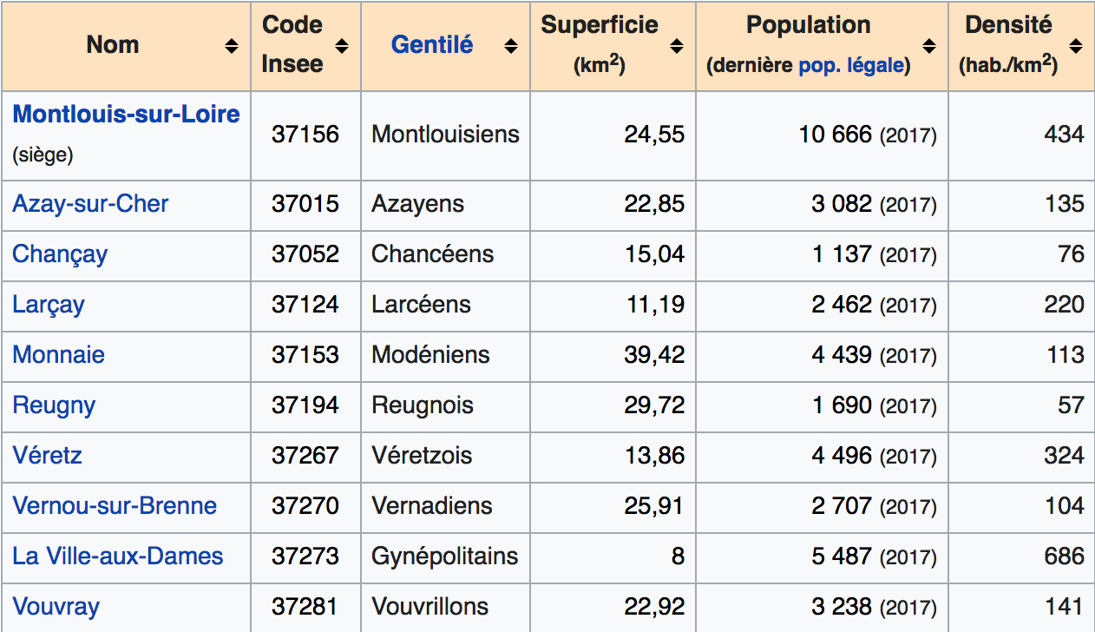

Communauté de Communes de la Marche Berrichonne
5 727 habitants, 9 communes – Indre

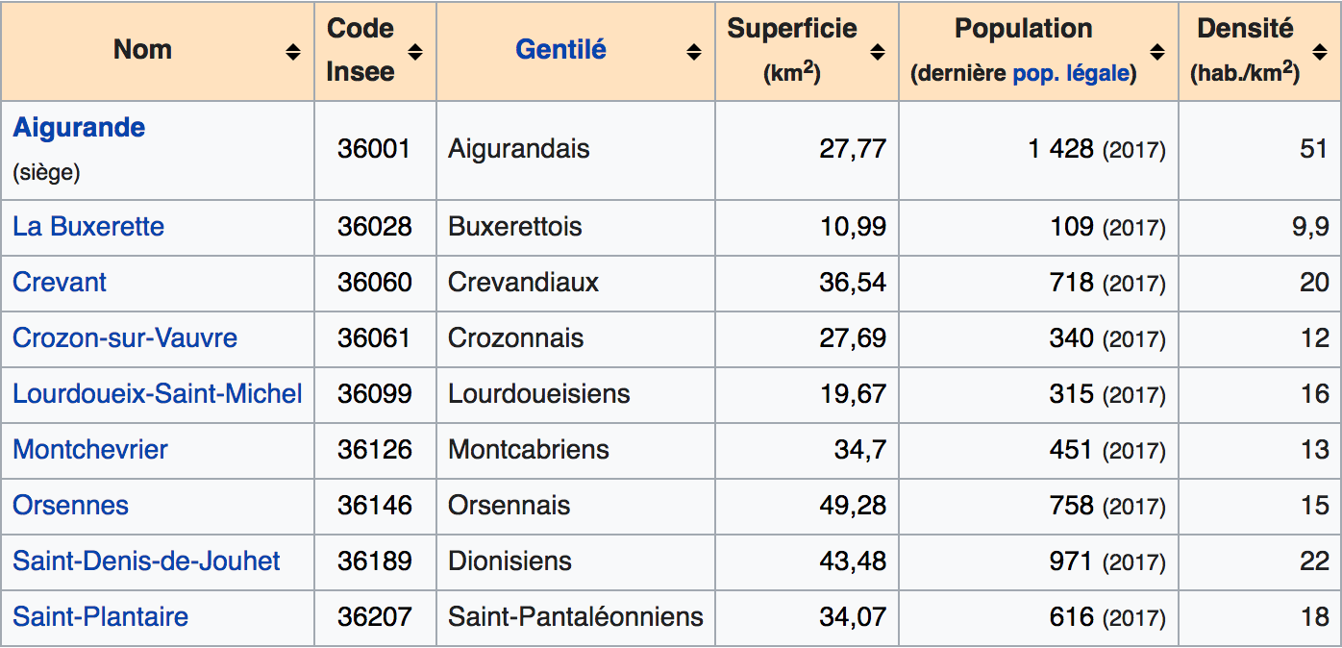

Nouvelle-Aquitaine

Communauté de Communes Gartempe Saint-Pardoux
5 240 habitants, 6 communes – Haute-Vienne

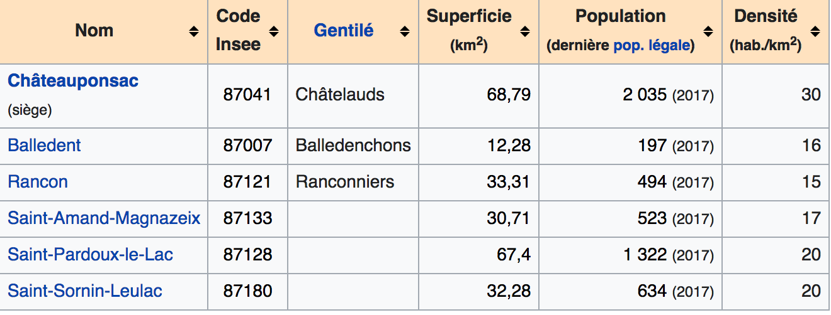

Communauté de Communes du Val de Vienne
16 063 habitants, 9 communes – Haute-Vienne

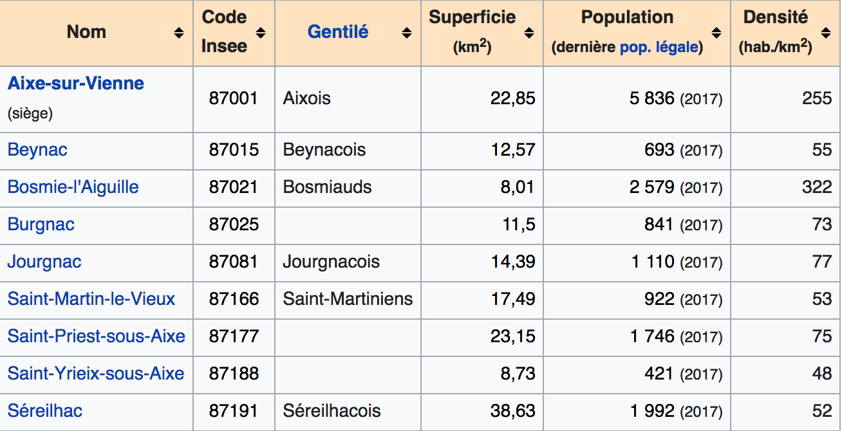

Communauté de Communes Lubersac – Pompadour
7 619 habitants, 12 communes, Corrèze

